**软件体系结构大作业实验报告**

**131220139 苏少波**

一、实验要求

实现一个web app，用来进行学生某一门课程的成绩管理。要求是使用者输入网址便可以访问网站，在加载出来的页面中可以看到课程的学生全部信息，包括学号，姓名，专业，年级，平时成绩、大作业成绩、期末考试的成绩。要求每页可以显示10名学生。在网页的下方有指示页数的信息和翻页的按钮。这个APP具有的其他功能是：添加一个学生的信息，删除一个学生的信息，手动引入一张包含了学生信息的Excel表格来一次性录入学生信息，以及选中某一行学生的信息进行编辑。

二、实验实现过程

2.1 实验所用框架：

整个WebApp使用了常见的B-S框架，用户使用浏览器进行网页的访问和操作，业务逻辑的实现放在应用服务器，数据库服务器存储用户的数据。

前端：angular和CSS

后端：Nodejs

数据库：Mysql

2.2实验运行方法说明：

实验实现的功能是：服务器运行起来之后，在局域网内的用户通过浏览器输入URL后可以使用WEB APP，如图所示： 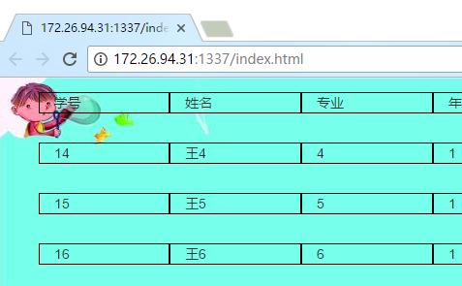

运行前需要的环境配置是：Mysql,NodeJS，在安装包中可以找到。安装包中的navicat是数据库的可视化软件。

安装完成之后，需要新建一个数据库来存储app的数据。然后\final\程序\database\score.sql中的数据库命令运行，建立了scorelist数据表。

接下来打开路径为\final\程序\demo\database\link.js的link.js文件进行配置，如下图：

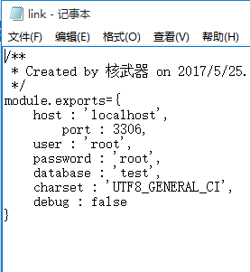需要修改user和password为自己的数据库的用户名和密码，将database名字改为自己建立的数据库名字即可。

操作说明：

在程序文件夹中会找到一个package文件，鼠标在空白处，按住shift + 鼠标右键，打开命令窗口，输入命令：npm run dev

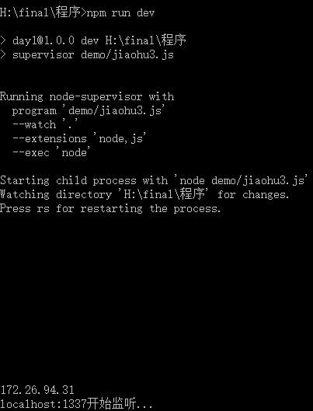

出现开始监听，服务器启动成功。我们看到下方出现的IP地址是服务器的IP地址，运行端口号是1337.

然后打开处于局域网中的任何浏览器，输入[URL:http://<ip](URL:http://%3cip)地址>:<端口号>/index.html，例如图示上则输入<http://172.26.94.31:1337/index.html就可以访问web> app了。效果如图：

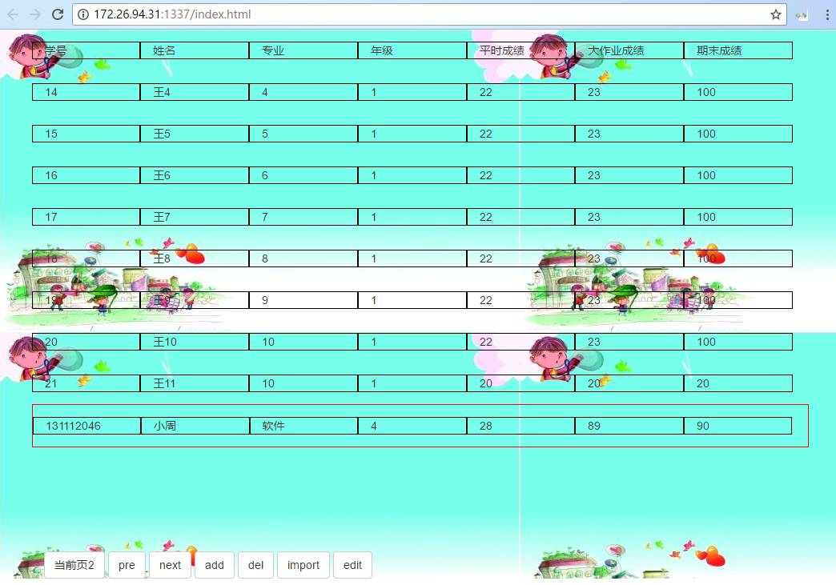

下方的功能按钮实现了添加、删除、引入Excel表、修改等功能。每一个涉及到数据修改的功能都会被写入服务器和数据库中。

三、功能演示

1. add：

点击add按钮，弹出一个弹框：

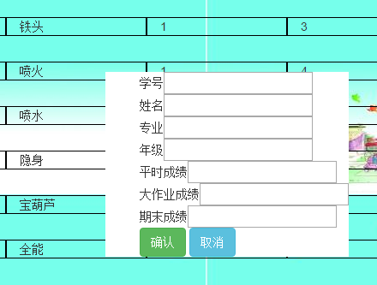

输入相关信息后点击确定：

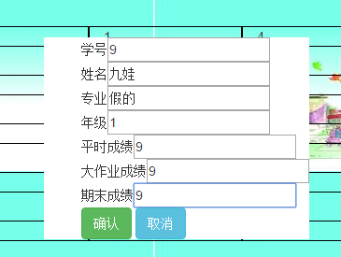

点击确定：

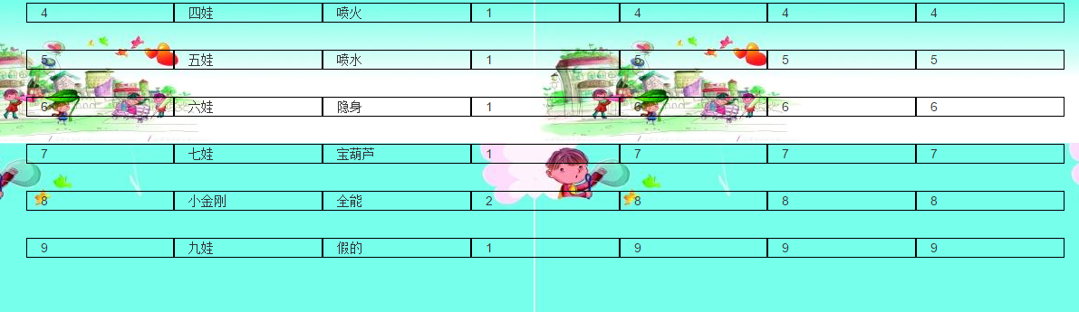

刚才填写的信息展现在页面中，同时数据库信息也实时更新：

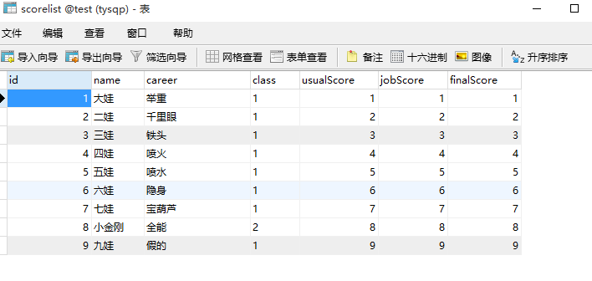

1. del：删除某条信息

选中要删除的信息：



点击del按钮，信息删除成功，同时数据库内容同步删除：



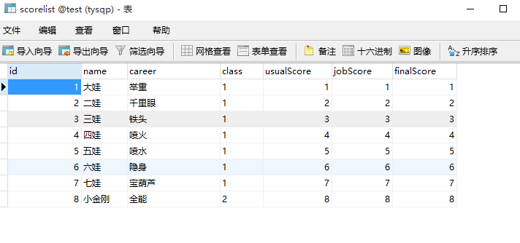

1. import按钮：

点击按钮，出现‘选择文件’按钮

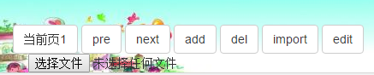

点击该按钮:

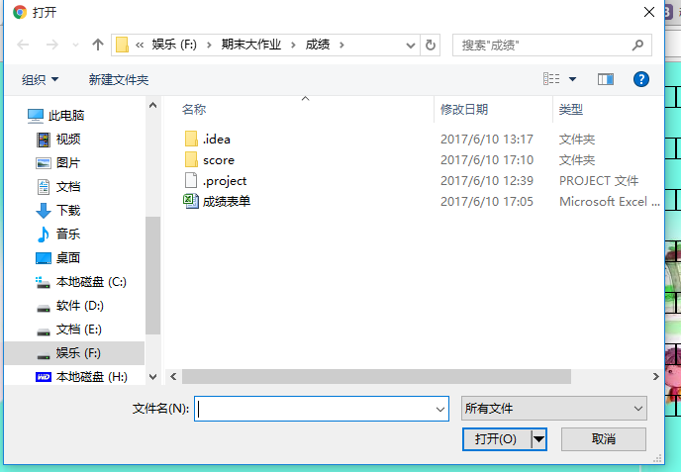

选择事先写好的excel表格（此处以成绩表单文件为例）

这是表格内容：

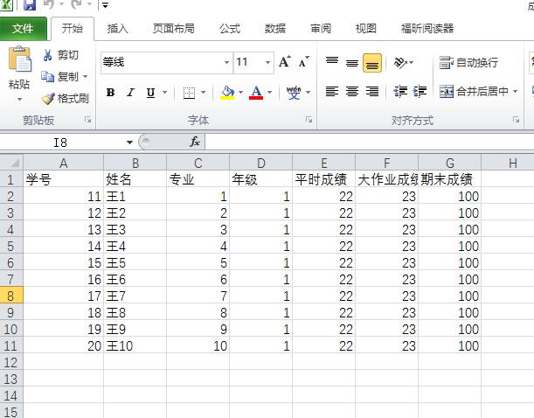

点击打开按钮：

表格信息被导入成功



点击next按钮



同时，数据库信息也实时更新。